ΘΕΜΑ 4

Να σχεδιαστεί η κυματομορφή εξόδου του D flip-flop (με Q=1 στη χρονική στιγμή t₀=0), όταν δίνονται οι παρακάτω κυματομορφές εισόδων ενός D flip-flop που διεγείρεται με την θετική ακμή του παλμού του ρολογιού
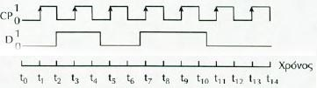
(Μονάδες 25)

